Bibliographie

notre idée: Nous avons eu l’idée de réaliser un système qui permettrait de lutter contre le covid. Lorsqu’un élève entrerai en cours ou dans l'établissement, par empreinte digitale on pourrait identifier l’élève, et en même temps faire l’appel, puis on prendrai la température de l’élève, si elle est bonne alors une led verte s’allume, si l’élève a un température trop haute alors une led rouge s’allume, l’élève est prié de rentrer chez lui et pendant ce temps un mail sera envoyés sur sa boite mail universitaire avec les procédures à suivre (comme faire un test pcr) et des mails seront également envoyés au responsable de filière et la cellule anticovid

Pour la température :

1)DHT

Les capteurs de la série DHT (DHT11, DHT21, DHT22, DHT33, DHT44) permettent de mesurer l’humidité et la température de l’air ambiant à l’aide de votre Arduino. Le premier de la série, le DHT11 est un capteur économique parfait pour débuter ou des applications peu exigeantes en précision et vitesse de mesure. Le DHT22 (ou DHT21) coûte environ deux fois plus cher que le DHT11 mais vous offrira une plage de mesure et une précision plus importante. Le DHT22 permet également de mesurer des températures négatives à partir de -40°C.

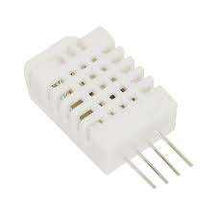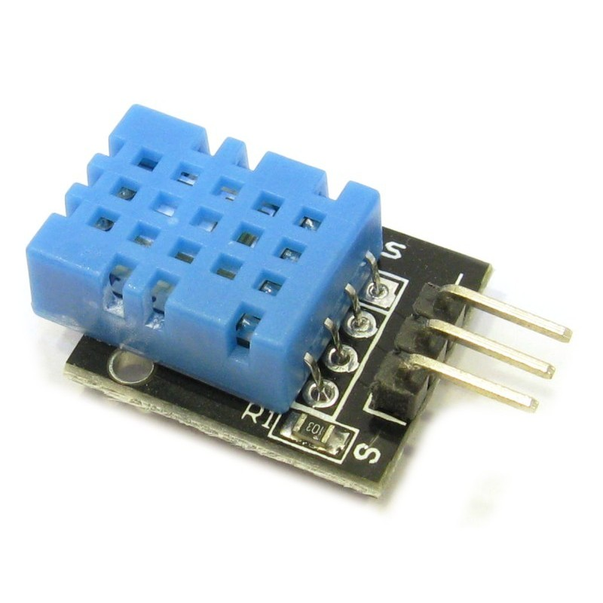

DHT11 DHT22

Plutôt que de passer en revue toutes les caractéristiques techniques, voici un petit tableau de comparaison des principales caractéristiques techniques du DHT11, DHT21 et DHT22.

|  |  |  |  |  |  |  |
| --- | --- | --- | --- | --- | --- | --- |
|  | DHT-11 | | | | DHT-21 | DHT-22 |
|  | |  |  |  | | |
| Alimentation | | De 3 à 5V | De 3,5 à 5,5V | De 3,3 à 6 V | | |
| Consommation (lors d’une mesure, au repos) | | 2,5mA |  | 1,5mA  50 µA | | |
| Plage de mesure d’humidité | | de 20 à 80% (précision 5%) | de 0 à 100% (précision 2 à 5%) | de 0 à 100% (précision 2 à 5%) | | |
| Plage de mesure de température | | de 0 à 50°C (± 2°C) | de -40 to 80°C (±0.5°C) | de -40 to 80°C (±0.5°C) | | |
| Fréquence de meure | | 1 par seconde | 4 par seconde | 4 par seconde | | |
| Poids et dimensions | | 15.5mm x 12mm x 5.5mm | 59 mm x 26 mm x 14 mm  14 g | 25 x 15 x 9 mm | | |
| Connexion | | 4 broches ou 3 si monté sur module | 3 câbles | 4 broches ou 3 si monté sur  module ou boitier à visser | | |
| prix | | En moyenne 6 euros | 10 euro | En moyenne 12 euros | | |

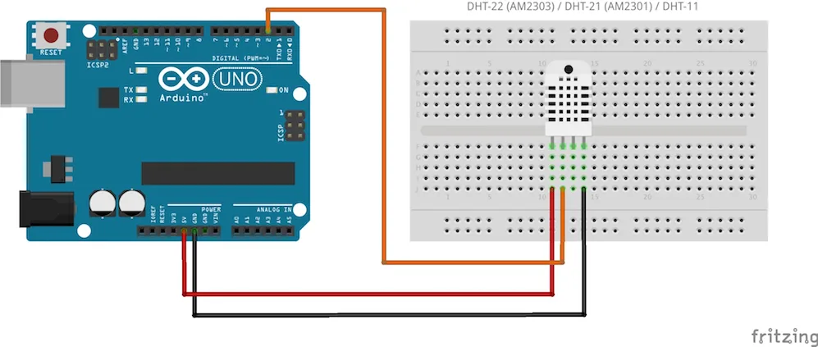

Coté câblage, rien de bien compliqué, il n’y a que 3 broches à connecter. J’ai représenté un Arduino Uno sur le schéma de câblage ci-dessous

<https://projetsdiy.fr/mesure-humidite-temperature-capteur-dht11-dht22-arduino-raspberry/>

Ce que nous allons regarder pour effectuer notre choix :

Des le début nous pouvons enlever DHT21 de nos choix car il propose des services presque similaire a DH11 avec un prix plus élevé

Prix : le meilleur étant pour DHT11

Précisions de mesure de température car elle doit être élevé pour un bon contrôle de la température du corps : la meilleure précision est de 0,5 degrés pour le DHT22 dans une plage de de -40 à 80°C.

Même si nous n’avons pas besoin d’une si grande plage dans notre cas de figure de 30 a 50 degrés suffirait

Consommation : le DHT22 et celui qui consomme le moins lors de la mesure et au repos

Fréquence de mesure : bien meilleure pour DHT22 en seconde on peut faire 4 mesure contre 1 pour DHT11 : dans le cadre de notre projet le DH11 suffirait car nous ne pouvons faire passer plus d’un élève par seconde

Le DHT22 est donc favorable pour notre projet

Meilleures offres pour DHT22 :

2) TMP36

Afin de récupérer une température avec un Arduino, nous pouvons utiliser un capteur TMP36.Ce capteur doit-être alimenté entre 2.7 et 5.5V, et consomme moins de 50µA en fonctionnement, et 0.5µA en veille

Une fois alimenté (entre 3 et 5v), ce petit module sort une tension analogique directement proportionnelle à la température... c'est bien pratique

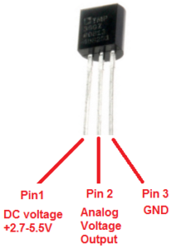

Caractéristiques :  
– Taille: boitier TO-92 à 3 broches (similaire à un transistor)  
– Gamme de température: -40°C a 150°C / -40°F a 302°F  
– Tension de sortie: 0.1V (-40°C) to 2.0V (150°C) mais la précision diminue après 125°C  
– Tension d’alimentation: 2.7V a 5.5V

Considérations sur la précision. L'entrée analogique prend une valeur entre 0 et 1024 pour une tension variant entre 0 et 5v. La précision de la mesure est donc de 5 / 1024, soit 0.0048 v (~4.8 milliVolts).Hors, le TMP36 à un rapport de 10 mv par degré.

La mesure via l'entré analogique est donc précise à +/- 0.5 °c.

On peut Augmenter la précision de l'entrée analogique. En alimentant le TMP36 en 3.3 volts (disponible sur le board Arduino).Et en utilisant cette tension de 3.3v comme référence (pin ARef) pour les lectures analogiques, on améliore la précision de lecture.

En effet, la valeur lue sur l'entrée analogique évoluera de 0 à 1024 pour une tension évoluant entre 0 et ARef (3.3 volts).

Soit une précision de 3.3 / 1024 = 0.0032 v, soit 3.2 milliVolts.

L'erreur est ici réduite à 0.33°C (1/3 de °C).

https://arduino103.blogspot.com/2011/06/capteur-de-temperature-avec-le-tmp36.html

Prix : peu cher environ 2 euros

En résumé la plage de température ainsi que la précision sont adapté a notre projet , le prix est bas

Coté branchement :

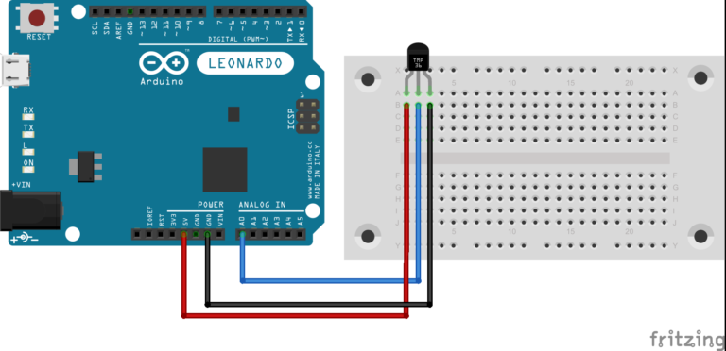

<https://www.mataucarre.fr/index.php/2017/03/31/capteur-de-tempetature-tmp36-arduino/>

https://arduino103.blogspot.com/2011/06/capteur-de-temperature-avec-le-tmp36.html

3) LM35/335

le LM335 est un appareil à 3 broches (comme un transistor) qui convertit la température en tension analogique. Ce capteur nécessite un module ADC (convertisseur analogique-numérique) afin de convertir la tension analogique en données numériques.

Le capteur de température LM335 présente les caractéristiques suivantes (issues de la fiche technique):

* Calibré directement sur l'échelle de température Kelvin
* Précision initiale 1 ° C disponible
* Fonctionne de 400 μA à 5 mA
* Impédance dynamique inférieure à 1 Ω
* Facilement calibré
* Large plage de températures de fonctionnement
* Plage de dépassement de 200 ° C
* À bas prix

La différence entre les capteurs de température LM335 et LM34 et LM35 est que le capteur LM335 donne la température en degrés Kelvin, tandis que le capteur LM35 donne la température en degrés Celsius et le capteur LM34 donne la température en degrés Fahrenheit. Tous les 3 sont étalonnés différemment pour produire la lecture de tension en millivolts proportionnelle à ces différentes unités de mesure.

Pour notre projet il faut donc privilégier LM35 car nous voulons des température en degré

Le capteur de température LM35 est un capteur analogique de température fabriqué par Texas Instruments. Il est extrêmement populaire en électronique, car précis, peu couteux, très simple d'utilisation et d'une fiabilité à toute épreuve.

Le capteur de température LM35 est capable de mesurer des températures allant de -55°C à +150°C dans sa version la plus précise et avec le montage adéquat, de quoi mesurer n'importe quelle température.

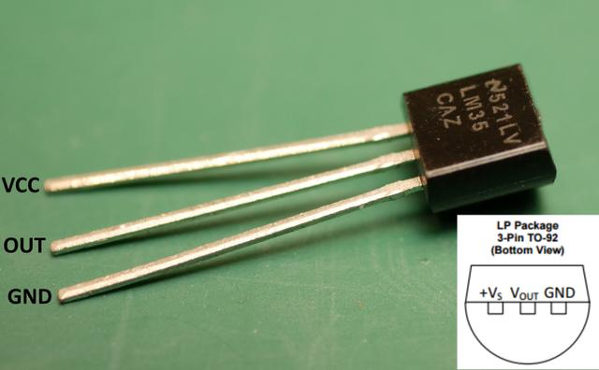

La sortie analogique du capteur est proportionnelle à la température. Il suffit de mesurer la tension en sortie du capteur pour en déduire la température. Chaque degré Celsius correspond à une tension de +10mV.

Une des grandes forces du capteur LM35, qui fait sa popularité, c'est sa précalibration en sortie d'usine. Tous les capteurs LM35 sont calibrés en degré Celsius lors de la fabrication. Cela signifie que vous n'avez absolument rien à faire pour calibrer le capteur, il l'est déjà au moment où vous le sortez de son sachet !

Une autre des grandes forces du capteur LM35, c'est sa linéarité exemplaire : moins de 1°C d'erreur sur la plage complète de -55°C à +150°C. Comme chaque degré Celsius correspond à 10mV (soit 0.01 volt) et que la sortie du capteur est (quasi) parfaitement linéaire, convertir une mesure en température se résume à faire un bête produit en croix.

Pour en finir avec les compliments, le capteur LM35 fonctionne avec n'importe quelle tension d'alimentation comprise entre 4 volts et 30 volts, ce qui permet de l'utiliser dans virtuellement n'importe quel montage numérique ou analogique.

Pour faire simple, si on s'intéresse uniquement aux LM35 "à pattes" (boitier TO-92 pour les intimes), il existe trois versions :

Le LM35DZ, capable de mesurer des températures de 0 à 100°C avec une précision de 1.5°C aux extrêmes.

Le LM35CZ, capable de mesurer des températures de -40 à 110°C avec une précision de 1.5°C aux extrêmes.

Le LM35CAZ, capable de mesurer des températures de -40 à 110°C avec une précision de 1°C aux extrêmes.

<https://www.carnetdumaker.net/articles/mesurer-une-temperature-avec-un-capteur-lm35-et-une-carte-arduino-genuino/#quest-ce-quun-capteur-lm35>

en vente a moins de 3 euros : https://www.mouser.fr/ProductDetail/Texas-Instruments/LMT84LP?qs=U0ECReq1GB9snmpjdxp3Tg%3D%3D&vip=1&gclid=CjwKCAiA17P9BRB2EiwAMvwNyJHHX9uulA_LNpi_9kanb_7HuPX5QiNWfGjW6fSZgaIQkbXn_C5WDBoClNQQAvD_BwE

|  |  |  |
| --- | --- | --- |
| **Attribut de produit** | **Valeur d'attribut** | **Recherche similaire** |
| **Fabricant:** | Texas Instruments |  |
| **Catégorie du produit:** | Capteurs de température enfichables |  |
| **RoHS:** | [Détails](https://www.mouser.fr/Search/RoHSCompliant?qs=dL3T1ehwi3e5c4S9EkSrdQ%3d%3d) |  |
| **Type de sortie:** | Analog |  |
| **Configuration:** | Local |  |
| **Précision:** | +/- 0.4 C |  |
| **Tension d’alimentation - Min.:** | 1.5 V |  |
| **Tension d’alimentation - Max.:** | 5.5 V |  |
| **Température de fonctionnement min.:** | - 50 C |  |
| **Température de fonctionnement max.:** | + 150 C |  |
| **Arrêt:** | No Shutdown |  |
| **Style de montage:** | Through Hole |  |
| **Package/Boîte:** | TO-92-3 |  |
| **Conditionnement:** | Bulk |  |
| **Courant de sortie:** | 7 mA |  |
| **Produit:** | Temperature Sensor |  |
| **Série:** | [LMT84](https://www.mouser.fr/Texas-Instruments/Board-Mount-Temperature-Sensors/LMT84-Series/_/N-1z0zls6Z7gz7qZ1yyluwu) |  |
| **Marque:** | Texas Instruments |  |
| **Gain:** | - 5.5 mV/C |  |
| **Courant d'alimentation de fonctionnement:** | 5.4 uA |  |
| **Type de produit:** | Temperature Sensors |  |
| [**Nombre de pièces de l'usine:**](https://www.mouser.fr/Search/include/FactoryPackQtyPopup.aspx) | 1800 |  |
| **Sous-catégorie:** | Sensors |  |
| **Poids de l''unité:** | 203 mg |  |

Le précision et le prix sont très intéressant pour notre projet

4) Capteur de température sans contact MLX90614

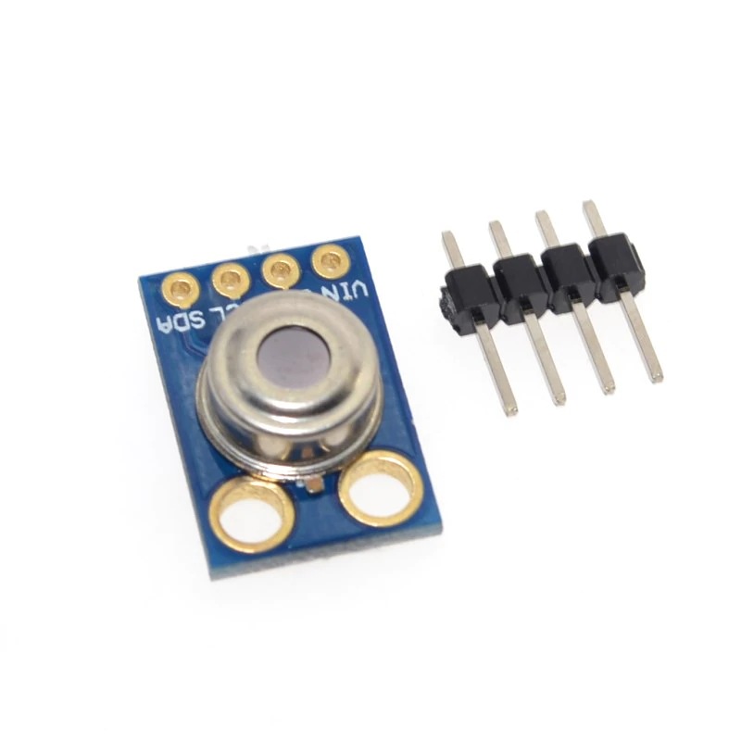

C’est un capteur de température sans contact – par infrarouge donc – qui est capable de mesurer la température d’un objet en face de lui à une distance de quelques centimètres

Petite taille, faible coût

Monté sur un panneau de rupture avec deux types de broches

Résistances 10k pour l'interface I2C avec cavaliers à souder en option

Facile à intégrer

Calibré en usine dans une large plage de température :

-40…+ 125 ° c pour la température du capteur et

-70…+ 380 °C pour la température de l'objet.

Haute précision de 0.5 ° c sur une température large (0…+ 50 ° c pour Ta et To) étalonnage de haute précision (médicale)

Résolution de mesure de 0.02 ° c

Versions à une ou deux zones

SMBus compatible interface numérique

Sortie PWM personnalisable pour la lecture continue

Adaptation Simple pour 8…16V applications

Mode veille pour une consommation électrique réduite

Différentes options d'emballage pour les applications et la polyvalence des mesures

De qualité automobile

Exemples d’applications :

Mesures de température sans contact de haute précision

Capteur de confort thermique pour système de contrôle de climatisation Mobile

Élément de détection de température pour le désembuage de pare-brise de climatisation de bâtiments résidentiels, commerciaux et industriels

Automobile aveugle détection d'angle

Contrôle industriel de la température des pièces mobiles

Contrôle de température dans imprimantes et copieurs

Appareils ménagers avec contrôle de température

Soins de santé

Contrôle de bétailler

Détection de mouvement

Contrôle de température à zones multiples-jusqu'à 127 capteurs peuvent être lus via 2 fils communs

Relais thermique/alerte

Mesure de la température corporelle

Moins de 4 euros : <https://fr.aliexpress.com/item/32860955758.html?aff_platform=api&sk=_BfA1oYaE&aff_trace_key=abcf7ae91d4e41e9b51962783e4b4be0-1605181266652-07744-_BfA1oYaE&terminal_id=36400a19b6264daf85beec9be354b9c5>

15 euros : https://www.digikey.fr/product-detail/fr/melexis-technologies-nv/MLX90614ESF-BAA-000-TU/MLX90614ESF-BAA-000-TU-ND/1647941

Tuto : <https://skyduino.wordpress.com/2013/11/02/arduino-capteur-de-temperature-sans-contact-mlx90614/>

Ce dispositif semble parfait pour notre projet, il pourra mesurer la température des élèves placé a quelque centimètre du capteur. La plage de température et la précision semble adéquat et le prix est peu élevé

Pour l’empreinte :

1. GT-521F52/32

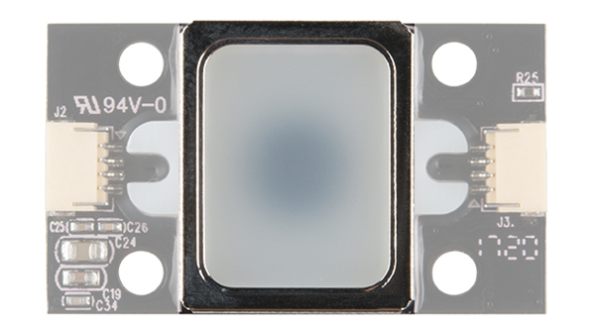

Les GT-521F32 et GT-521F52 ont beaucoup en commun avec les modèles précédents. Ils ont les mêmes commandes de protocole et la même structure de paquets. Le code implémenté pour les modèles précédents doit être fonctionnellement le même. Le scanner d'empreintes digitales a la capacité de:

Enregistrer une empreinte digitale

Identifier une empreinte digitale

Capable de reconnaissance à 360 °

Cependant, il existe quelques différences dans les planches. Ceux-ci inclus:

Disposition différente de la carte

4x trous de montage

2x connecteurs JST SH

Interface tactile

Une différence importante à garder à l'esprit lors de l'intégration du lecteur d'empreintes digitales dans un projet est le nombre d'empreintes digitales que l'appareil peut contenir. Le GT-521F32 coûte moins cher mais il ne peut contenir que 200 empreintes digitales. Le GT-521F52 est légèrement plus cher mais il peut contenir 3000 empreintes digitales.

|  |  |
| --- | --- |
| **Spécifications techniques** | **GT-521F32 / GT-521F52** |
| *CPU* | ARM Cortex M3 Cortex |
| *Capteur* | optique |
| *La fenêtre* | 16,9 mm x 12,9 mm |
| *Zone effective du capteur* | 14 mm x 12,5 mm |
| *Taille de l'image* | 258x202 pixels |
| *Résolution* | 450 ppp |
| *Nombre maximum d'empreintes digitales* | 200/3000 |
| *Mode de correspondance* | 1: 1, 1: N |
| *Taille du modèle* | 496 octets (modèle) + 2 octets (somme de contrôle) |
| *Communication série* | UART (par défaut: 9600 bauds) et USB v2.0 (pleine vitesse) |
| *Taux de fausse acceptation (FAR)* | <0,001% |
| *Taux de faux rejet (FRR)* | <0,01% |
| *Heure d'inscription* | <3 sec (3 empreintes digitales) |
| *Temps d'identification* | <1,5 |
| *Tension de fonctionnement* | 3,3 V ~ 6 Vdc |
| *Courant de fonctionnement* | <130 mA |
| *Tension de fonctionnement tactile* | 3,3 Vdc |
| *Courant de fonctionnement tactile* | <3 mA |
| *Courant de veille tactile* | <μ5 |

PRIX : 35 euros pour le GT-521F32 contre 55 euros pour le GT-521F52

Si vous utilisez un Arduino 5V, vous pouvez utiliser un convertisseur de niveau logique dédié ou des résistances pour la division de tension. Voici les pièces minimales dont vous auriez besoin pour commencer:

Scanner d'empreintes digitales ( GT-521F32 ou GT-521F52 )

Câble Qwiic moins de 2 euros

Redboard ou Arduino Uno on a deja

Mini-planche à pain moins de 4 euros

Convertisseur de niveau logique bidirectionnel ou 3 résistances 10kOhm on a déjà

Fils de cavalier M / M moins de 4 euros les 10

<https://learn.sparkfun.com/tutorials/fingerprint-scanner-gt-521fxx-hookup-guide/all>

https://roboindia.com/tutorials/fingerprint-scanner-ttl-gt-521f32/

1. Fingerprint Scanner - 5V TTL (GT-511C1R)

Produit indisponible sur toute les platforme helas ou bcp trop cher

<http://so-domotic.fr/2018/04/13/utiliser-scanner-dempreintes-digitales-fps-arduino/>

1. Le scanner / capteur d'empreintes digitales capacitif Grove

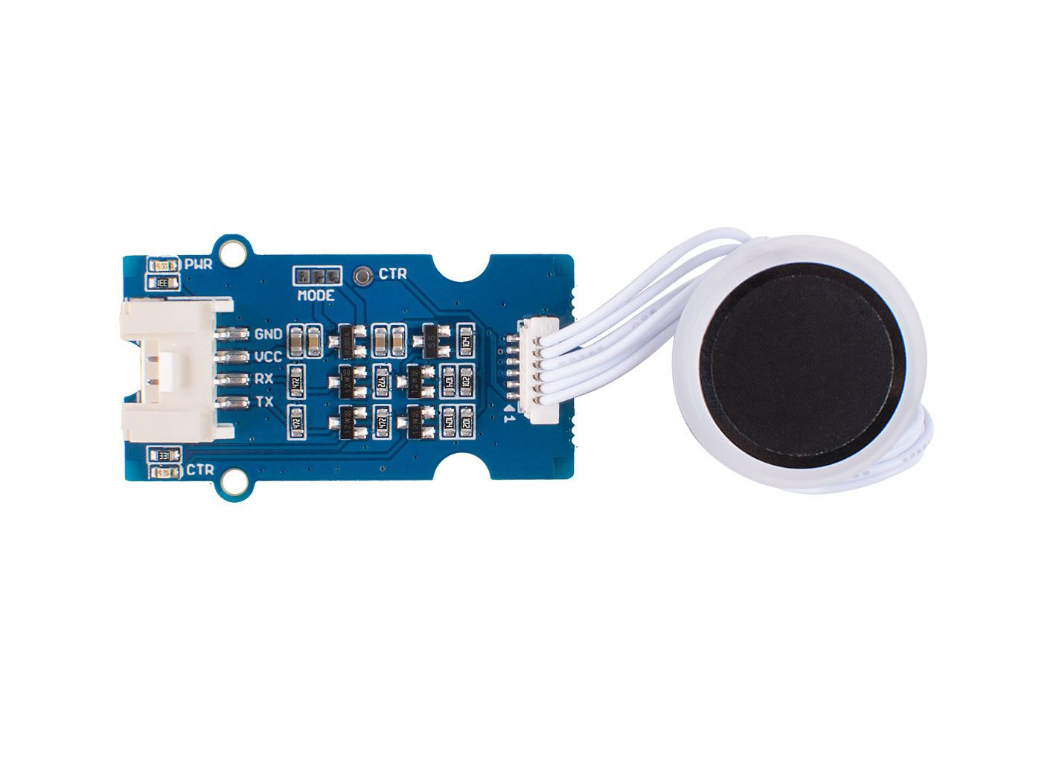

Le scanner / capteur d'empreintes digitales capacitif Grove est basé sur le module de reconnaissance d'empreintes digitales KCT203 Semiconductor, comprenant un microcontrôleur haute performance, un capteur d'empreintes digitales de type poussoir RF vertical et un dispositif de détection tactile. Ce module présente de nombreux avantages tels que la petite taille, le petit modèle d'empreinte digitale, la faible consommation d'énergie, la fiabilité élevée, la reconnaissance rapide des empreintes digitales, etc. De plus, il convient de mentionner qu'il y a une belle lumière RVB autour de ce module pour indiquer si la reconnaissance d'empreintes digitales est réussi.

Le système est équipé d'un algorithme d'empreintes digitales haute performance et la fonction d'auto-apprentissage est remarquable. Après chaque reconnaissance réussie d'empreintes digitales, les dernières valeurs des fonctionnalités de défi peuvent être intégrées dans la base de données d'empreintes digitales pour améliorer continuellement les fonctionnalités d'empreintes digitales, rendant ainsi l'expérience meilleure.

Nous ajoutons le circuit de changement de niveau de puissance sur la carte Grove Driver afin que ce module puisse fonctionner avec les systèmes 3,3 V et 5 V. Et avec l'aide du connecteur Grove UART et de la bibliothèque Arduino que nous proposons, vous pouvez facilement créer votre propre capteur / scanner d'empreintes digitales Arduino.

Nous avons déjà sorti le [capteur d'empreintes digitales optique Grove](https://www.seeedstudio.com/Grove-Fingerprint-Sensor.html) , cette fois nous vous apportons le Grove - Scanner / capteur d'empreintes digitales capacitif. Alors, quelle est la différence? Eh bien, nous allons vous montrer les avantages et les inconvénients des deux capteurs afin que vous puissiez choisir le meilleur pour répondre à vos besoins.

**Grove - Scanner / capteur d'empreintes digitales capacitif - 24.9 $**

* Avantage: peut identifier les caractéristiques biologiques, identifier uniquement le corps vivant, haute sécurité, petite taille, faible consommation d'énergie, haute précision
* Inconvénient: mauvaise résistance à l'abrasion, facilement sensible à la sueur, aux taches, à l'usure des doigts, etc.

**Grove - Capteur d'empreintes digitales optique - 49.9 $**

* Avantage: forte résistance à l'abrasion, bonne adaptabilité environnementale et bonne stabilité
* Inconvénient: grande taille, consommation d'énergie élevée et précision relativement faible, impossible d'identifier le corps vivant, faible sécurité

Applications

* Dispositifs de verrouillage par empreinte digitale: serrures de porte, coffres-forts, serrures de volant, cadenas, serrures de pistolet, etc.
* Connexion par empreintes digitales, système de contrôle d'accès

Caractéristiques

|  |  |
| --- | --- |
| Détails techniques | La description |
| CPU | GD32 |
| Stockage de modèles d'empreintes digitales | Max. 100 |
| Connecteur | Grove UART |
| Résolution du capteur | 508 ppp |
| Pixel de capteur | 160 * 160 |
| Taux de faux rejet | <1% |
| Taux de fausse acceptation | <0,005% |
| Match de temps de réponse (mode 1: N) | <350 ms |
| Temps de réponse du match (mode 1: 1) | <7 ms |
| Taille du capteur | Φ14,9 mm |
| Taille du cadre | Φ 19 mm |
| Consommation d'énergie | Pleine vitesse: ≤40 mA; Sommeil: ≤12uA |
| Tension de fonctionnement | 3,3 V / 5 V |
| Température de fonctionnement | -20 ~ 70 ℃ |
| Protection ESD | Sans contact 15KV, contact 8KV |

<https://www.seeedstudio.com/Grove-Capacitive-Fingerprint-Scanner-p-4363.html>

1. FPC1020A

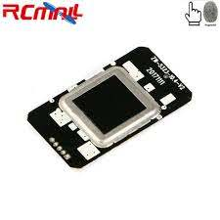

Module de lecteur d'empreintes digitales FPC1020A Module d'identification d'empreintes digitales capacitif Interface UART de câble Grove pour ESP32 M5Stack® pour Arduino - produits compatibles avec les cartes officielles Arduino

FINGER est une unité de reconnaissance d'empreinte digitale qui intègre le module de reconnaissance d'empreinte digitale capacitif FPC1020A et une puce d'algorithme de reconnaissance d'empreinte digitale. Connecté à M5Core, il peut réaliser la saisie d’informations par empreintes digitales multi-personnes, la suppression d’empreintes digitales, la comparaison d’empreintes digitales, la recherche d’empreintes digitales, l’extraction de caractéristiques et bien d’autres fonctions. Vous pouvez définir le niveau de comparaison de reconnaissance d'empreinte digitale et le niveau de sécurité. L'unité communique avec le M5Core via un port série (UART). Paramètres du port série: débit en bauds (la valeur par défaut est 19200bps), bit de départ (1 bit), bit d'arrêt (1 bit), chiffre de contrôle (aucun)

Fonctionnalités:

- Capacité d'empreinte digitale: 150 pièces

- Mode de comparaison 1: reconnaissance N / vérification 1: 1

- Plage de comparaison de reconnaissance d'empreinte digitale: 0 ~ 9, la valeur par défaut est 5

- Niveau de sécurité: 1 ~ 5, la valeur par défaut est 3

- Temps de réponse Pré-traitement des empreintes digitales <0,45 s

- Plage de tension d'entrée: 3.3 ~ 6V

- Température de fonctionnement et plage d'humidité: -10 ~ 60 °, 20% ~ 80%

11 euros sur ce Site : <https://fr.banggood.com/FingerPrint-Reader-Module-FPC1020A-Capacitive-Fingerprint-Identification-Module-Grove-Cable-UART-Interface-for-p-1499796.html?cur_warehouse=CN>

15 euros : <https://www.amazon.fr/Ils-Identification-Empreintes-digitales-Semiconductor/dp/B07ZP1J8Q3>

6 euros : <https://fr.aliexpress.com/item/32868618309.html>

1. FPM10A

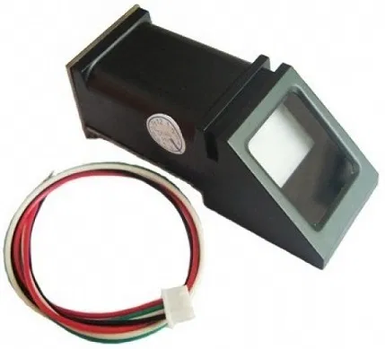

Les modules de capteurs d'empreintes digitales , comme celui de la figure suivante, ont rendu la reconnaissance d'empreintes digitales plus accessible et facile à ajouter à vos projets. Cela signifie qu'il est très facile de faire la collecte, l'enregistrement, la comparaison et la recherche d'empreintes digitales.

Tuto : <https://randomnerdtutorials.com/fingerprint-sensor-module-with-arduino/>

26 euros sur site : <https://www.amazon.co.uk/dp/B07D19GJ29?tag=makeradvisor-21&linkCode=ogi&th=1&psc=1>

Tension d'alimentation: DC 3,6 ~ 6,0 V / 3,3 V alimentation

Courant d'alimentation: courant: <120mA

Courant de crête: <140mA

Temps d'image d'empreinte digitale: <1,0 seconde

Taille de la fenêtre: 14 ╳ 18 mm

Mode de correspondance: mode de correspondance (1: 1)

Mode de recherche (1: N)

Fichier de signature: 256 octets

Fichiers modèles: 512 octets

Capacité de stockage: 1000

Niveau de sécurité: cinq (de faible à élevé: 1,2,3,4,5)

Taux de fausses acceptations (FAR): <0,001% (niveau de sécurité 3)

Taux de faux rejet (FRR): <1,0% (niveau de sécurité 3)

Temps de recherche: <1,0 seconde (1: 500, la moyenne)

Interface PC: UART (niveau logique TTL) ou USB2.0 / USB1.1

Débit de communication (UART): (9600 ╳ N) bps où N = 1 ~ 12 (valeur par défaut N = 6, soit 57600bps)

Environnement de travail:

Température: -20 ℃ - +50 ℃

Humidité relative: 40% HR-85% HR (sans condensation)

Environnement de stockage:

Température: -40 ℃ - +85 ℃

Humidité relative: <85% H (sans condensation)

Dimensions (L ╳ W ╳ H):

Split: capteur d'empreintes digitales: 56 ╳ 20 ╳ 21,5 mm

-Un: 56 ╳ 20 ╳ 21,5 mm

13 euros <https://www.amazon.fr/Fingerprint-capteur-dempreinte-digitale-serrures/dp/B07JC2KKRQ#descriptionAndDetails>

Supply voltage: DC 3.6 ~ 6.0V / 3.3V Supplying

Supply Current: Current: <120mA

Peak current: <140mA

Fingerprint image time: <1.0 seconds

Window size: 14 ╳ 18 mm

Matching mode: Match mode (1:1)

Search mode (1: N)

Signature File: 256 bytes

Template files: 512 bytes

Storage capacity: 300

Safety level: five (from low to high: 1,2,3,4,5)

False Accept Rate (FAR): <0.001% (security level 3)

False Reject Rate (FRR): <1.0% (security level 3)

Search time: <1.0 seconds (1:500, the mean)

PC Interface: UART (TTL logic level) or USB2.0 / USB1.1

Communication baud rate (UART): (9600 ╳ N) bps where N = 1 ~ 12 (default value N = 6, ie 57600bps)

Working environment:

Temperature: -20 ° - +50 °

Relative Humidity: 40% RH-85% RH (non-condensing)

Storage environment:

Temperature: -40 ° - +85 °

Relative humidity: <85% H (non-condensing)

Dimensions (L ╳ W ╳ H):

Split: Fingerprint sensor: 56 ╳ 20 ╳ 21.5mm

-One: 56 ╳ 20 ╳ 21.5mm

15 euros <https://letmeknow.fr/shop/fr/capteurs/1992-module-de-reconnaissance-d-empreintes-digitales-fpm10a.html>

Ce capteur optique d'empreintes digitales tout-en-un permettra d'ajouter la détection d'empreintes digitales et de vérification super simple. Ces modules sont généralement utilisés dans les coffres-forts - il existe une puce DSP très puissante qui optimise le rendu des images, le calcul, la recherche de caractéristiques et la recherche. Il peut se connecter à n'importe quel microcontrôleur ou système avec TTL en série, et communiquer avec celui cis pour prendre des photos, détecter les empreintes, le hachage et la recherche. Vous pouvez également enregistrer directement de nouveaux doigts.

CARACTERISTIQUES TECHNIQUES

Tension d'alimentation: DC 3.6 ~ 6.0 V

Courant d'approvisionnement: courant de travail: <120mA

Courant de crête: <140mA

Le temps d'entrée d'image d'empreinte digitale: <1 secondes

La taille de la fenêtre: 14x18mm

Profil: 256 octets

Fichier de modèle: 512 octets

Capacité de stockage: 1000

Faux taux d'acceptation (FAR): <0.001% (grade de sécurité 3)

FRR (FRR): <1% (catégorie de sécurité 3)

Le temps de recherche: <1 secondes (1:500, moyenne)

Interface informatique: UART (niveau logique TTL)

La communication débit en bauds (UART): (9600 x N) BPS où N = 1 ~ 12 (la valeur par défaut de N = 6, à savoir 57600bps)

Environnement de travail: température:-20 ° c à + 50 ° c

Humidité Relative: 40% hr à 85% hr (pas de traitement)

Conditions de stockage: température:-40 ° c à + 85 ° c

Humidité Relative: <85% H (pas de traitement)

Dimensions: 56x20x21.5mm

Tutoriel : <https://learn.adafruit.com/adafruit-optical-fingerprint-sensor>

1. Capreur dr robot

35 euros <https://www.dfrobot.com/product-1343.html>

Il s'agit d'un module d'empreintes digitales compatible Arduino. Avec le processeur DSP haute vitesse, il pourrait également fonctionner avec d'autres périphériques série, tels que les périphériques MSP430, 51, AVR, PIC, STM32, ARM et FPGA. Ce module d'empreintes digitales pourrait fonctionner seul sans ordinateur principal ni logiciel PC. Il pourrait stocker 1000 empreintes digitales. Prise en charge de la saisie d'empreintes digitales, du traitement d'image intelligent, de la comparaison d'empreintes digitales et du mode de recherche d'empreintes digitales. Il a également une sensibilité élevée à la reconnaissance des empreintes digitales humides et sèches.

Ce module pourrait être largement utilisé dans le domaine de la sécurité, comme la gestion des licences .etc. Il peut également être utilisé pour remplacer la carte IC, le mot de passe, le commutateur matériel de votre application.

Tuto : <https://create.arduino.cc/projecthub/MissionCritical/how-to-set-up-fingerprint-sensor-with-arduino-ebd543>

1. Capteur d'empreinte digitale GT215

27 euro : <https://www.gotronic.fr/art-capteur-d-empreinte-digitale-gt215-28513.htm#complte_desc>

Capteur d'empreinte digitale à but didactique pouvant être utilisé avec un microcontrôleur type Arduino. Ce capteur communique avec le microcontrôleur via une liaison série TTL.

Ce module est simple d'utilisation et dispose d'une mémoire interne autorisant jusqu'à 1000 empreintes.

Remarque: l'utilisation de ce module nécessite l'utilisation d'une librairie sous licence libre BSD, voir le Github d'Adafruit®.

Caractéristiques:

Alimentation: 3,8 à 5 Vcc

Consommation: 65 mA (95 mA maxi)

Temps de réponse: < 0,5 s

Sensibilité: 1 à 5

Taux d'erreur:

- bonne empreinte: 1,0 % (sensibilité à 3)

- mauvaise empreinte: 0,001 % (sensibilité à 3)

Interface: série

Vitesse: 9600, 19200, 28800, 38400 ou 57600 (57600 par défaut)

Niveaux de sécurité: 5

Température de service: -20 à +60 °C

Dimensions zone d'empreinte: 14,5 x 19,9 mm

Dimensions: 56 x 21 x 21 mm

Fiche technique : https://www.gotronic.fr/pj-1940.pdf